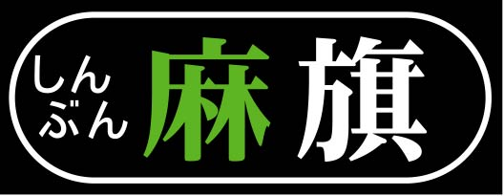
2013年8月8日
大麻解放論
しんぶん麻旗編集局発行
©大麻解放党中央委員会

日刊版月290円 1部10円
日曜版月80円 1部20円
しんぶん麻旗twitter https://twitter.com/shinbunasahata

大麻解放論

第一部 大麻解放論

第1章 大麻
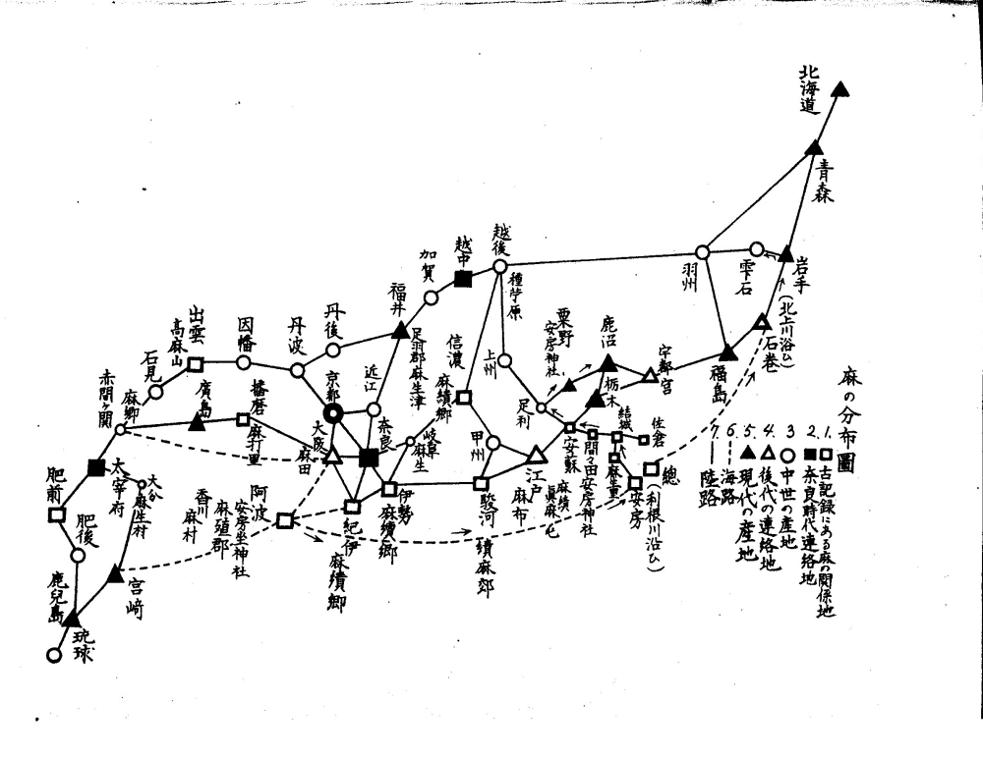
①大麻とは
中央アジア原産のアサ科の植物
学名 カンナビス・サティヴァ
別名 麻 マリファナ ヘンプ カンナビス

②日本の歴史と大麻
・縄文時代から麻の繊維が出土している
⇒日本の古代から使われていた文化のある植物
古くは平安時代から、
日本全国至る所で栽培されていた。
（昭和15年 大麻の研究 麻の分布図）

・天皇と麻
皇室祭祀で最も重要な儀式である、天皇即位時に行う大嘗祭では、平成元年に四国でわざわざ1年だけ大麻を育て、儀式の服である麁妙を捧げた。麁妙とは天皇が着用する神事用の衣服で、代々四国の木屋平で忌部氏が大麻を栽培し、麁妙に加工して朝廷に献上している。
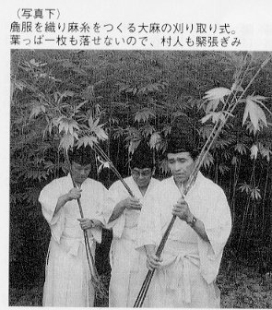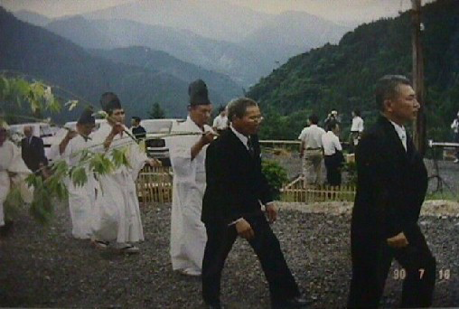
・神道と神宮大麻
大麻は元々はオオヌサといい、大麻の繊維を加工し、榊や串などにシテを
付けた祓いの道具である。
また、神社で売っている神宮大麻は紛れも無く大麻である。
祓詞を書いた麻紙に御祓いをしたものを（神宮）大麻と呼ぶようになった。
神事でお祓いの言葉を千も万も言ってそれを麻の紙に記したから大麻という。

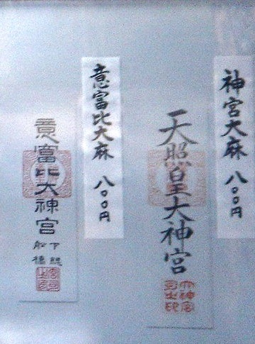

・古代からの薬
中国で５世紀に書かれた文献である「神農本草経」にも「薬効：疲れが取れ、リラックスにも良い。体の緊張をほごし、多く服用すると神がかりになるが、定期的に服用すれば精神状態が安定し、仙人のようになる」（原文 薬効：主五労七傷、利五蔵、下血寒気。多食令人見鬼狂走。久服通神明軽身。一名麻勃。麻子、味甘、平。主補中益気。久服肥健、不老神仙。生川谷）とある。
江戸時代の医学者松岡恕庵（１６６８-１７４６年）は「用薬須知ようやくすち」の中で、大麻は瘧（おこり）を治す作用があり「人を狂わし笑い止不(やまざら)しむる」と記述している。大正６年の「普通有毒植物誌」にも同様の表現があり、これらの文献から日本人は遅くとも江戸時代までには日本の大麻の効果を知っていた、日本の大麻にＴＨＣが含まれていた、ということが明らかとなっている。
また、大麻の生産地では「麻酔い」と呼ばれる精神作用があることが知られていた。

・戦時中の大麻増産計画
昭和１５年、政府は来たるべき決戦に備え軍用の衣類やロープ等幅広い用途に使える大麻を１５０％増産する計画。
実際、大麻栽培量は昭和１０年より１０倍と大幅に激増し、容易に達成してしまったのである。
以上の様に、大麻は天皇即位の儀にも使われるほど重要な作物であることがお分かりいただけただろう。
戦前まではごくありふれた植物だった大麻は、ＧＨＱによって禁止をされてしまったのである。
（昭和１６年長野県経済部発行大麻の栽培に就いて）

戦後
大麻農家は激減
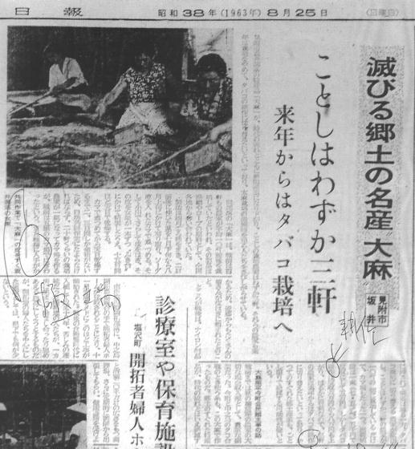

④医療大麻
ガン 多発性硬化症 緑内障 痛みの軽減 吐き気の緩和 食欲増進 毒ではない 致死量なし

⑤産業
縄文時代より優良な繊維 どこにでも生える 環境に低負荷 外来品種ではない 利用方法 エコ
食用
種は麻の実 おのみ 七味唐辛子 ヘンプオイル
⑥効き方
成分 THC
平安時代から麻酔い 陶酔感 酩酊感 多幸感 よく笑う 酔っぱらった感じ アルコールとは異なる
凶暴性がない 大麻摂取による傷害事件の例がない やめても禁断症状（身体依存）がない
⑦痲薬との混同
大麻と痲薬は異なる
歴史的に痲薬とは、アヘンを指す
痲薬を麻薬と書くために混同する人が多い

第2章 有害性
⑦有毒性
・致死量：大麻に実質的な致死量なし 過剰摂取の死亡が一例もない（FDAアメリカ:食品医薬品局）
アルコール300〜360g カフェイン3〜10g 塩30〜300g 醤油168〜1500g〈財団法人日本中毒情報センター〉
・依存性：依存性は医学的には身体依存と精神依存に分かれる。大麻に身体依存はなく、精神依存はコーヒー程度。

アメリカ国立薬物乱用研究所(NIDA)の評価1994年
薬物 | 依存性 | 禁断性 | 耐性 | 切望感 | 陶酔性
ニコチン | 6 | 4 | 5 | 3 | 2
ヘロイン | 5 | 5 | 6 | 5 | 5
コカイン | 4 | 3 | 3 | 6 | 4
アルコール | 3 | 6 | 4 | 4 | 6
カフェイン | 2 | 2 | 2 | 1 | 1
大麻 | 1 | 1 | 1 | 2 | 3

第3章【大麻取締法】
①「被害者なき犯罪」
・社会が道徳として「逸脱した行為」とは、例えば売春、同性愛、堕胎、麻薬等である。これらの「逸脱」を社会の道徳規範からみて逸脱した行為を法律で禁止することである。犯罪と被害者は通常、同一視される。しかし例えば、堕胎や同性愛、麻薬常用などの被害とは、行為に関わり合っている本人自身に及ぼされる、害悪だけであるといえる。これらの行為が社会的な道徳の見地から、禁止されていることである。ドラッグの使用は誰の法益を侵害することがない「被害者なき犯罪」である。
・したがって薬物規制の理由は法益侵害に対してではなく、将来起こりうるリスク(不確実性、uncertainty )を防止するという観点から立法されているといえる。.
・道徳的に逸脱していることだけを以って刑罰を加える行為は善良な市民を犯罪者というレッテルを貼ることになる
・道徳的に逸脱した行為を社会的に承認すべきでないという主張はある。しかしあらゆる手だてを使って逸脱行為が需要されることも多くの人は暗黙に認識している。よって逸脱行動に対し、もっぱら道徳的評価に固執するのは有益ではない。社会的便益を最大化し社会的費用を最小化する政策こそが求められる。
・将来起こりうる危険を予見でき、制御することが可能でかつリスクを内包する活動が社会的効用を生み出されのであれば、人権の観点からその活動は許容されるべきであり、刑罰を加えるべきではない。
⇒要するに、大麻の害は少なく、大麻使用による社会のリスクもなければ解禁されるべきである。

②立法趣旨のない大麻取締法
・条文の冒頭で目的規定が明記されていない、立法の趣旨が不明確な法律である
・仮に麻薬取締法を引用し、「保健衛生上の危険を防止」することとしても、大麻を吸う事で、その当人は心身の健康上何も困ることは起こらない。またほかの誰かが何らかの被害を受けることもない。 よって大麻の唯一の「危険性」は「逮捕されるかもしれない」ということだけである。
・犯罪というレッテル付けが、かえって犯罪を助長することになりかねないことも考慮に入れるべきだろう。アメリカの禁酒法によりマフィアが成長し犯罪が激増したことを忘れてはならない。犯罪というレッテル付けが、かえって人々の規範意識の低下を招く。.

③重すぎる刑罰
殺人予備罪 | 2年以下の懲役
暴行罪  凶器準備集合罪  脅迫罪 | 2年以下の懲役  または30万円以下の罰金
大麻栽培 | 7年以下の懲役
大麻所持 | 5年以下の懲役

罪刑均衡の原則：犯した罪の重さと刑罰は釣り合ったものでなければならない
他の違法事犯と比較して、大麻取締法は不当に刑罰が重い。
立ちションは軽犯罪法違反で逮捕用件であるが、現場の警察官の裁量で、注意程度だろう

④裁判所の見解
大麻取締法があるから、法を侵した者を処罰するだけ
法改正は立法府の問題であるから大麻取締法の妥当性は問わない
法のあり方そのものを審議するのも裁判所の役目ではないか？

⑤厚生労働省は大麻有害論の根拠を持っていない
ダメ。ゼッタイ。（財団法人麻薬・覚せい剤乱用防止センター 1989年設立 厚労省所管の公益法人）の嘘
「大麻を乱用すると気管支や喉を痛めるほか、免疫力の低下や白血球の減少などの深刻な症状も報告されています。また「大麻精神病」と呼ばれる独特の妄想や異常行動、 思考力低下などを引き起こし普通の社会生活を送れなくなるだけではなく犯罪の原因となる場合もあります。また、乱用を止めてもフラッシュバックという後遺症が長期にわたって残るため軽い気持ちで始めたつもりが一生の問題となってしまうのです。社会問題の元凶ともなる大麻について、正確な知識を身に付けてゆきましょう。」
問題点 情報の根拠が示されていない
2004年情報公開法に基づく情報開示請求を厚労省へ提出 → 別紙
現在も変化なし

⑥検挙人数
平成19年3,388件 平成20年3,927件 平成21年3.927件（財団法人麻薬・覚せい剤乱用防止センター）

第4章【人権】
・幸福追求権
日本国憲法第13条に規定される「生命、自由及び幸福追求に対する国民の権利」
〈条文〉すべて国民は、個人として尊重される。生命、自由及び幸福追求に対する国民の権利については、公共の福祉に反しない限り、立法その他の国政の上で、最大の尊重を必要とする → 他人に害を及ぼさない限りにおいて様々な嗜好の権利を有する

〈例〉喫煙権 飲酒権 コーヒー飲用権 塩分摂取権
他者の人権を尊重、又は他者の人権を侵害しないという考えは、自己の人権も尊重してもらえるということ
人権意識の試金石 リトマス試験紙 人権を踏みにじる法律を正す
当事者でないからといって蔑ろにはできない 被差別部落差別問題 アイヌ民族差別問題 ハンセン病差別問題

・愚行権
塩→高血圧 砂糖→肥満 ギャンブル→財産喪失

・社会運動としての大麻使用非犯罪化
日本が真に自由な社会になれるかを問う試金石
大麻は、１９３０年代にアメリカで禁止されるまで太古から世界各地で用いられてきたハーブです。人々の意識をハイにする大麻の効果は、心の気づきや癒しをもたらしてくれる平和な世界を求める象徴でもあります。また大麻は繊維素材や燃料、食糧、医薬としても大きな可能性を持っています。
世界で最古の大麻製品(繊維片)は、日本の縄文時代の遺跡から出土しています。以来、衣食住全てにわたり日本人の生活と大麻は強い結びつきがありました。いま世界の良識ある国々では、科学的調査に基づき大麻には著しい有害性は認められないという見解が定着しつつあり、自由化が進み出しています。
しかし大麻取締法では、大麻の所持について最高５年、栽培について最高７年の懲役という重い刑事罰を科すことが定められています。そして毎年千数百人もの人が大麻取締法で逮捕されています。一度、逮捕されると被疑者であってもマスコミで実名報道され、職を失うこともあるなど多くの社会的な制裁を被るのです。
このような不当に厳しく抑圧的な日本の大麻取り締まり状況は、すべての国民は基本的人権の享受を妨げられないとした日本国憲法に反した人権侵害なのではないでしょうか。

・原発問題やハンセン病差別問題との類似性 共通性
真実が知らされていない
政府とマスコミによる嘘の喧伝
国民 無知・知ろうとしないことの問題 知った上で論議
原発は安全か？ 大麻は危険か？

第5章 【大麻解禁反対に対する反論】
Q.悪法も法なり 格言
A.大麻取締法を破ったのだから、逮捕されて当然。救済する必要などない。吸いたい奴は日本から出て行け。暴論。
カンナビストは違法行為を勧めてはいない。悪法であるかないかを問うている。悪法ならば見直すべきである。

Q.闇組織の資金源になっている
A.大麻取締法があるために、闇で取り引きされる
医学的に依存度は高いが合法ドラッグであるアルコール・タバコが闇組織の資金源になっていない
アメリカの禁酒法時代（1919〜1933年）マフィアの資金源

Q.未成年に大麻を勧めているのではないか
A.アルコールやタバコと同じように、年齢制限は設けるべき
アルコールやタバコを摂取するとどのような効き方・依存症があるかを教育すべきであるかと同じように、
大麻の薬理作用も教育すべきである。
非犯罪化とは合法化推進ではない。大麻のすばらしさを広める活動ではない。吸えというものではない。

Q.犯罪が増えるのではないか
A.アルコールがらみの傷害事件 アルコールハラスメント
韓国 2001年殺人・暴力・強盗・強姦・交通事故 43.5％ 飲酒状態 年間一人あたり71.1L
日本 年間一人当たり83.5L 沖縄県の受刑者の45％がアルコールがらみ
大麻の使用による傷害・窃盗事件は一例もない

Q.労働意欲が下がるのではないか
A.オランダ 1997年大麻寛容化政策ののGDP国内総生産の推移に変化はない。
大麻解禁国にGDP減少は見られず、経済に影響はない。

Q交通事故との関係
A.アメリカの日本人留学生の交通死亡事故

Q.大麻を使用すると、他の薬物に手を出すのではないか
ゲートウエイ理論（踏み石理論）：大麻を使用する人間は必ず他の強い薬物に移行するようになる。入門薬物。
根拠 他のドラッグ使用者がそれ以前に大麻の使用経験があるから。1970年代の前半にアメリカで発表。
A.反論
（1）本来は仮説 ゲートウエイ仮説と呼ぶべき。
（2）アメリカで、もともとドラッグ全般に興味のあった人たちが、手に入りやすかったり、安全なものから試そうとするなどの理由で、大麻を最初に使うことが多かったというデータがあり、それを逆読みして唱えられたもの。
（2）大麻は世界的に最も広く使われている違法ドラッグなので、他のドラッグの使用者が大麻も使用したことがあるのは当然予測できる。
（3）逆に、統計上、大麻使用者の多くは他のドラッグを使用していない
（4）「大麻は決して違法薬物使用への最も一般的な『ゲートウェイ』でもなければ、最初の『ゲートウェイ』でもない。大麻の効果とその後に続く他の違法ドラッグ乱用との因果関係を示す確かな証拠は存在していない。」と結論づけており、統計学的・薬理学的な見地から根拠のないものと否定されています。〈米国医学研究所（IOM）〉
（6）他の薬物事犯で逮捕された人でアルコールとタバコを使用したことがない人がいるか？ アルコールとタバコはゲートウエイドラッグと言うのか？
（7）ここ数年間 大麻事犯は増加 覚せい剤事犯は減少 → 覚せい剤に移行していない証拠ではないか？
（8）他の薬物事犯で逮捕された者が大麻を使用したことがあるといっても、それは「より強い刺激を求めて」という薬理効果自体にゲートウエイ効果があるのではなく、ドラッグの売人が大麻と他の薬物を扱っているので、当然他の強い薬物も勧めるだろう。より依存度の強いドラッグであれば、長く買ってくれるだろうし、単価が高いので儲けも大きい。大麻が違法であるが故にゲートウエイになっているという側面がある。
（9）オランダ、イギリスで大麻が非犯罪化された後はハードドラッグの使用率が下がっている。
（10）「大麻は、覚せい剤など他の薬物に手を出す入口という意味の『ゲートウェードラッグ』とも呼ばれる。この仮説は、大麻を試す人の多くが、ヘロインを使うようになることを意味するものではない。大麻を使用する者の圧倒的大多数は他の違法な向精神物質を使用していない。」〈『Cannabis: a health perspective and research agenda』（世界保健機関（WHO）、1997年、英文）〉

第6章 【各国の状況】
G8のなかでは、厳罰主義なのは日本だけ
アメリカ 医療大麻法 14州
カナダ
イギリス
2004年1月 クラスCへ移行 所持を違反行為としない法案
2009年 クラスBへ戻る 政府はクラスCに据え置くべきとする薬物乱用諮問協議会 (ACMD) の勧告を押し切る
ドイツ
大麻の不法所持は違法であり、罰金及び禁固刑で罰せられる。ただし、警察または検察が公共の重要性がないと判断、あるいは麻薬をわずかな個人使用量だけ所持・栽培している場合、行為者の罪がわずかだと認められれば、検察は起訴しなくとも良いとされている
○関係法律：BtMG s.29, s.31 a・1994年3月29日の憲法裁判所の決定
○罰則：禁固5年以下もしくは罰金刑。ただし刑罰は「少量」の場合には減免される。
○付記：憲法裁判所は、大麻所持に対する罰則が憲法に準じたものであることを認めつつ、各州は個人使用目的での所持の場合でかつ、少量の場合は不起訴とするべきとし、その少量の規定は各州の判断に任せている。他に不起訴要件として、第三者を巻き込んでいないこと・未成年者を巻き込んでいないこと・個人使用目的であることなどが挙げられる。
各州の「少量」の規定については以下の通り。
シュレースヴィッヒ・ホルシュタイン州：30グラム
ヘッセン州とノルトライン=ヴェストファーレン州：10グラム
ハンブルグ州：10グラムあるいはマッチ箱1つ分程度
ベルリン・ブレーメン・ザーランド州：10グラム
バイエルン・バーデン=ヴュルテンベルク州：6グラム
1998年 合成THCを含有する医薬品ドロナビノールの認可
フランス
○関係法律：公衆衛生法（Code de la sante publique）Art.L.3421-1・刑法 Art. 222-37・法務省2005年4月8日付通達書。
○罰則：使用については禁固1年以下もしくは罰金。所持は禁固10年以下。
○付記：2005年の通達により、個人使用目的での所持は、使用と同じように罰することになった。逮捕者は24時間もしくは48時間の拘留の後、初犯でありかつ常習者でなく起訴が妥当であると思われない場合は、警告のみで釈放されることが多い。常習者の場合、起訴されるか、あるいは医療・社会福祉機関への送致命令が下される。ヨーロッパでは所持に対して比較的厳しい法運用を行っている国といえる
イタリア
○関係法律：イタリア共和国大統領令309/90, Art.75（DPR）
○罰則：行政処分付記：初犯であり、かつ今後繰り返し使用する意図がない場合は警告のみ。2006年に行政処分の適用が厳格化され、大麻所持の再犯者には運転免許の停止と一日夜間の外出禁止などの行政処分が下される
ロシア
オランダ
1976年寛容政策に転換 コーヒーショップ ユースセンターで販売
ソフトドラッグとハードドラッグを区別 → ソフトドラッグを禁止すれば、他のハードドラッグに向かうから
ソフトドラッグ（大麻・シロシビン、マジックマッシュルーム、メスカリン(サボテン麻薬を含む)、ジメチルトリプタミン）
ハードドラッグ（ ヘロイン、コカイン・メタンフェタミン(覚醒剤)、アンフェタミン、モルヒネ、LSD）
ソフトドラッグの非刑罰化にもかかわらず、オランダにおける大麻の使用比率は他の西欧諸国と比べて高いわけではない。若年男性のうち少なくとも月に一度は大麻を使用する者の割合は、オランダは9.7%であり、これはEU内で第7位に当たる。なお上位は以下のようになっている。キプロス(23.3%)、スペイン(16.4%)、イギリス(15.8%)、フランス(13.2%)、イタリア(10.9%)、ドイツ(9.9%)。〈Last month prevalence and frequency of use of cannabis among all adults〉
専門家の幾人かは、ソフトドラッグの非刑罰化は大抵、より早くハードドラッグの消費に繋がると指摘している。（ゲートウェイドラッグを参照のこと。）しかし今のところは、オランダにおいてコカインを今までに使用したことがある人の割合は、イギリスや、スペイン、イタリアに比べて低い。状況は他のハードドラッグにおいても同様である〈Lifetime prevalence of drug use among all adults〉
解禁前後のGNPの伸び
使用者の割合
○関係法律：アヘン法Art.3C・アヘン法指令
○罰則：1976年以降30グラムまでの所持は1か月以下の禁固刑。もしくは2,250ユーロの罰金。30グラム以上の所持は、最高4年の禁固。
○付記：アヘン法指令では、個人使用目的での5グラム以下の所持は、法的優先性が低いと規定され逮捕されることはない。AHOJ-G規準（A:アルコールを出さない H:ハードドラッグの販売を行わない O:騒音など近隣への迷惑行為を行わない J:未成年者へ販売しない G:500グラム以上の在庫を持たない）を満たすコーヒーショップでの1回あたり5グラム以下の売買は捜査対象とはならない。
オランダのGDP減少は見られない

第7章 【カンナビスト】
1999年設立 会員4,861人 東京・大阪・札幌2004年から
主旨 科学的に見てアルコールやタバコと比較しても有害とはいえない大麻に対して、現行の大麻取締法に基づく取締りや刑事罰、および社会的制裁は不当に重く「人権侵害」であるとの主張に基づき、大麻の個人使用の「非犯罪化」を主張。
活動内容
月に一回程度のカンナビスト・サロン
年一回マリファナ・マーチ デモ行進
シンポジウム 学習会 その他イベントなど
発行物
「大麻問題の提言」「カンナビストニュース」 ニュースレター
一般会員 無料 ニュースレター
支援会員 年3,000円
【最後に】
カンナビストの活動を通して、日本人の人権に対する考え方を学んだ。
被差別部落差別問題 アイヌ民族差別問題 ハンセン病差別問題など、人権運動をやっている人はたくさんいるが、関わり方の根っこが「可哀想」という同情心でやっており、「人権」というものを深く考えてない人は、カンナビストの活動を理解してくれない。ある意味これはリトマス試験紙ではないか。
決して一緒に活動してくれとは言わないが、今回の講座が皆さんにとっての「人権」を考えるきっかけになってくれればありがたい。

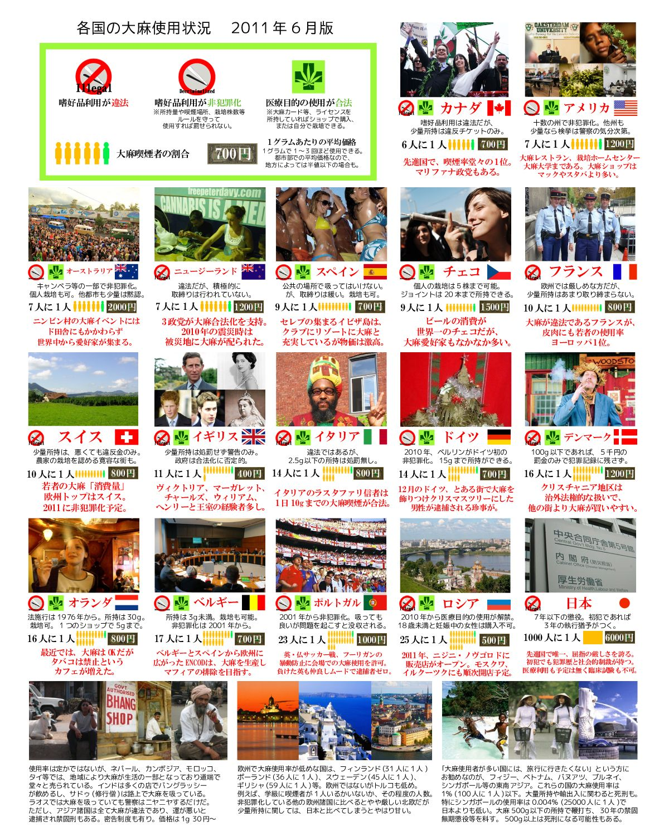

大麻解放論 参考文献
大麻総合
カンナビスト 大麻問題への提言
http://xiwayy2kn32bo3ko.onion/test/download.cgi?board=tor&id=2013061018041502278&filetype=.zip
カンナビスト 大麻問題Q＆A
http://xiwayy2kn32bo3ko.onion.to/test/download.cgi?board=tor&id=2012120219275318119&filetype=.pdf
大麻の研究 昭和15年
http://www16.atpages.jp/~iryoutaima/taimanokenkyu/%91%e5%96%83%82%cc%8c%a4%8b%86.pdf
中山康直 麻ことのはなし
大麻報道センター - 厚生労働省が持っている大麻情報の全て[情報公開請求への回答]
http://asayake.jp/modules/report/index.php?page=article&storyid=587
戦前文献関係
http://kindai.ndl.go.jp/
大麻草に関する行政文書
http://www.hemp-revo.net/report/0712.htm
大麻報道センター[大麻の事実と真実を追究] - 2010大麻草報道採録勝手にセレクションby赤星＠ヘンプ読本著者
http://asayake.jp/modules/report/index.php?page=article&storyid=2076
大麻の図書館
http://www16.atpages.jp/~iryoutaima/

大麻取締法
資料：大麻取締法の問題点（違憲論を巡る最高裁判例の問題点）
http://www.cannabist.org/database/problemslaw/index.html
シャー 被害者なき犯罪
金 尚均 ドラッグの刑事規制
医療大麻
医療大麻裁判＜資料集＞
http://www.iryotaimasaiban.org/shiryo/index.html
カリフォルニアで医療大麻審査を受ける(1)
http://www.entheo.org/blog/?p=474
産業大麻
日本における「大麻」をめぐる言説と生産地域との関係性
http://www.lit.osaka-cu.ac.jp/user/yamataka/fukuda.pdf
どうして日本で麻農家が増えないのか？
http://www.kyoto-seika.ac.jp/education/research/r2007/pdf/shiba.pdf
無毒アサ「とちぎしろ」の育成について
昭和１６年長野県経済部発行大麻の栽培に就いて
http://www16.atpages.jp/~iryoutaima/showa01/%8f%ba%98a%82P%82U%94N%92%b7%96%ec%8c%a7%8co%8d%cf%95%94%94%ad%8ds%91%e5%96%83%82%cc%8d%cd%94%7c%82%c9%8fA%82%c4.pdf
＜卒論・修論・博論等の事例＞
・世界各地から種子導入したアサCannabis sativa L.の形態学・植物化学・細胞遺伝学的特性（2002）日本大学
・大麻における衣食住での産業利用について（2002）東京農業大学
・アサ生育土壌による作物生育への影響（2003）帯広畜産大学
・大麻は地球を救う-日本の文化と深いかかわりのある大麻の有用性（2004）アメリカ・カナダ大学連合日本研究センター
・日本における「大麻」をめぐる言説と生産地域との関係性（2005）大阪市立大文学部
・エコロジーと麻（2005）長野県立短期大学
・健康食材としての麻の可能性に関する研究 武蔵野女子大学現代社会学部（2005）
・エコロジー生活への一試み-麻からエコロジー生活を考える-（2006）成蹊大学文学部
・大麻繊維の複合強化評価（2006）京都工芸繊維大学大学院
・どうして日本で麻農家が増えないのか？(2007）京都精華大学人文学部
・讃岐における麻の栽培・利用に関する歴史地理学的研究（2008）京都大学人間環境学部
・伝統的大麻の伝承と産業用大麻の発展（2010）恵泉女子学園現代社会学部

